Меню горячих завтраков
для учащихся МБОУ СОШ №5
для возрастной категории 7-11 лет (2 неделя) 1 вариант
Понедельник  Завтрак  - Каша молочная из пшена и риса с маслом  - Сыр порциями  - Масло сливочное порциями  - Какао на молоке  - Хлеб пшеничный /ржаной  - Йогурт фруктовый  Обед (Льготная категория)  - Салат из свежих овощей с зеленью  - Борщ сибирский с говядиной со сметаной  - Шницель н/р из говядины  - Макароны отварные  - Компот из брусники  - Хлеб пшеничный /ржаной  - Батончик любительский | 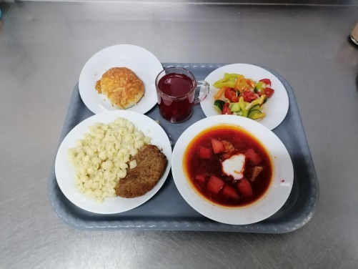  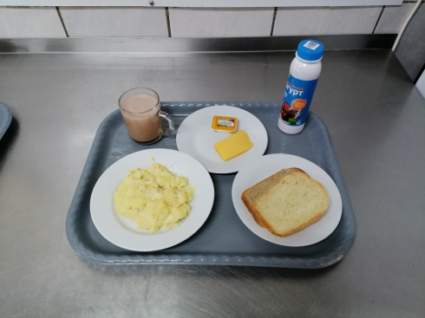
Вторник  Завтрак  - Помидор свежий порциями  - Котлета бужок (горбуша)  - Картофельное пюре  - Компот из вишни  - Хлеб пшеничный/ржаной  Обед (Льготная категория)  - Салат из свежих овощей с зеленью  - Суп овощной с говядиной со сметаной  - Язык отварной  - Каша пшеничная  - Компот из клубники  - Хлеб пшеничный/ржаной  - Мандарин | 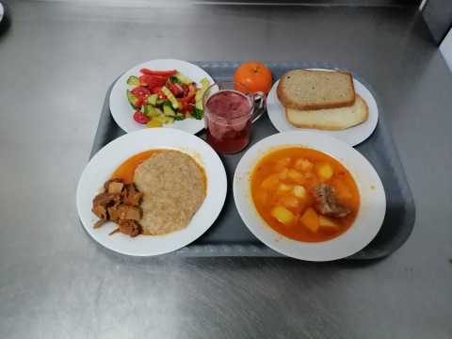  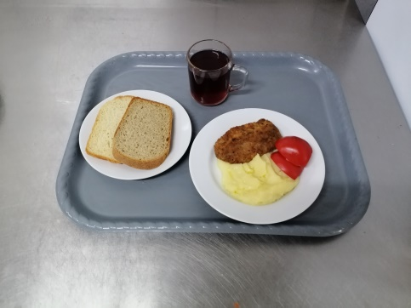
Среда  Завтрак  - Огурец свежий порциями  - Котлета н/р из филе цыплят  - Каша гречневая  - Компот из брусники  - Хлеб пшеничный/ржаной  - Яблоко  Обед (Льготная категория)  - Салат из свежих овощей с зеленью  - Суп картофельный с горохом с говядиной  - Горбуша припущеная  - Картофельное пюре  - Компот из винограда  - Хлеб пшеничный/ржаной | 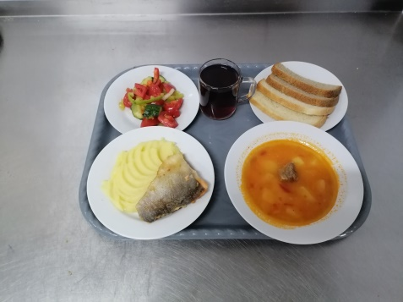  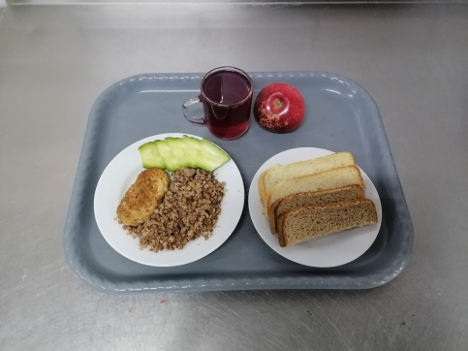
Четверг  Завтрак  - Запеканка из творога со сгущ мол  - Какао на молоке  - Хлеб пшеничный/ржаной  Обед (Льготная категория)  - Салат беларусский с зеленью  - Суп картофельный с горохом с говядиной  - Горбуша припущенная  - Картофельное пюре  - Компот из клубники  -Хлеб пшеничный/ржаной | 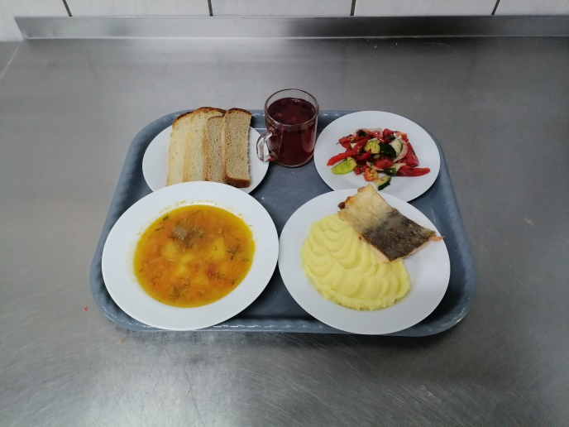  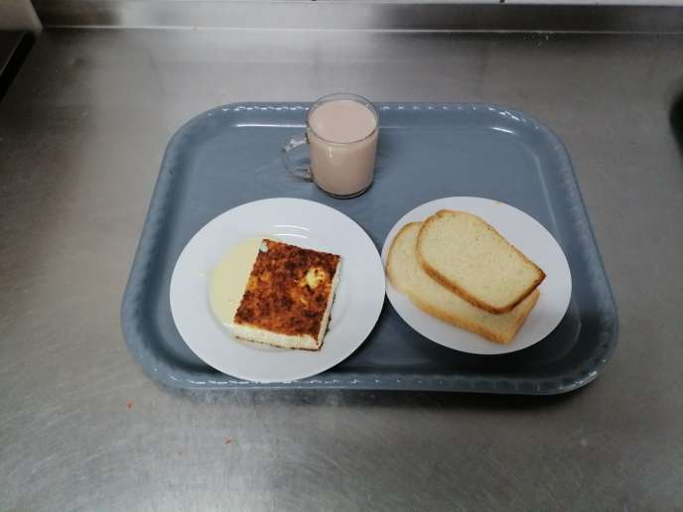
Пятница  Завтрак  - Помидор свежий порциями  - Бифштекс из говядины  - Каша кукурузная  - Компот из смородины  - Хлеб пшеничный/ржаной  Обед (Льготная категория)  - Салат из свежих овощей с зеленью  - Солянка домашняя со сметаной  - Плов с говядиной  - Компот из винограда  - Хлеб пшеничный/ржаной  - Яблоко | 